JABATAN KEMAJUAN MASYARAKAT (KEMAS)
KEMENTERIAN KEMAJUAN DESA DAN WILAYAH


GARIS PANDUAN LAMAN AGRO BISTARI
Edisi Tahun 2026

Disediakan oleh:
BAHAGIAN PEMBANGUNAN KOMUNITI
Jabatan Kemajuan Masyarakat (KEMAS)

B. DOKUMEN GARIS PANDUAN UTAMA

GARIS PANDUAN LAMAN AGRO BISTARI TAHUN 2026

1. TUJUAN
Tujuan garis panduan Pengurusan Program Laman Agro Bistari adalah satu panduan lengkap yang mengandungi rujukkan untuk membantu Jabatan dan Agensi Kerajaan kepada semua pelaksana Projek Laman Agro Bistari di Peringkat Negeri serta penyelaras di peringkat Ibu Pejabat KEMAS agar pelaksanaannya seragam dan mengikut ketetapan yang telah ditentukan.

2. LATAR BELAKANG
  - Dalam mendepani landskap global masa kini yang penuh ketidaktentuan (seperti krisis geopolitik, perubahan iklim, dan gangguan ekonomi) Negara perlu bersedia.
  - Konfilik di Timur Tengah dan Kenaikan harga minyak dunia selain perubahan iklim telah mengubah lanskap kos ekonomi global. Kebanyakan negara dalam dunia terkesan dan terjejas. Ini tidak terkecuali negara kita Malaysia.

  - Penetapan dasar-dasar makroekonomi kerajaan untuk mengekang impak ketidaktentuan global ini dilihat hanya mampu memberi kesan perlindungan sementara. Implikasi pelaksanaan dasar-dasar tersebut tetap sama. Beban Kewangan dan kos yang terus menekan.

  - Langkah-langkah mikro perlu dilakukan segera untuk memastikan golongan rentan yang paling mudah terkesan dapat dilindungi disamping mampu untuk bertahan dan berinisiatif.

  - Oleh itu, Pelaksanaan Program Laman Agro Bistari adalah sangat signifikan dalam mendepani cabaran ketidaktentuan ini disamping sebagai strategi pertahanan ekonomi keluarga, memberdaya kemahiran kendiri serta memperkukuh keterjaminan makanan diperingkat institusi keluarga.

  - Laman Agro Bistari diperkenalkan untuk membantu isi rumah meringankan beban kos sara hidup dengan cara penanaman moden melalui bimbingan Agensi yang berkaitan. Projek ini adalah satu strategi untuk menggalakkan Komuniti Desa bekerjasama secara berpasukan untuk menghasilkan produk makanan sama ada untuk kegunaan sendiri atau untuk dijual.

3. PUNCA KUASA / ASAS PELAKSANAAN
Pelaksanaan garis panduan ini adalah tertakluk kepada punca kuasa, dasar, pekeliling, peraturan kewangan, arahan pentadbiran dan keputusan semasa yang sedang berkuat kuasa di peringkat Kerajaan, Kementerian dan Jabatan. Dasar Pembangunan Luar Bandar - (Merujuk kepada Teras 3 (DPLB) - Modal Insan Berkualiti dalam Strategi 5), Teras 7 (DPLB) – Kehidupan Luar Bandar Yang Sejahtera dalam Strategi 1 & 2),Pelan Strategik KEMAS Teras 5- Penerapan Nilai-Nilai Murni

4. OBJEKTIF
Objektif pelaksanaan Laman Agro Bistari ini adalah seperti berikut:

- Memberi kemahiran dan teknologi baru pertanian moden kepada komuniti luar bandar.

- Mewujudkan aktiviti pertanian laman yang sistematik untuk memberi nilai tambah bagi menghasilkan bekalan makanan mencukupi serta berkualiti dan menyokong keperluan harian;

- Meningkatkan pendapatan boleh guna keluarga bagi keperluan-keperluan lain yang lebih penting.

5. TAKRIFAN / DEFINISI OPERASI
Bahagian ini bertujuan menyelaraskan pemahaman terhadap istilah utama yang digunakan dalam garis panduan supaya tidak menimbulkan kekeliruan semasa pelaksanaan.
Istilah | Takrifan
Program | Merujuk kepada Program Laman Agro Bistari
Peserta | Peserta terdiri daripada masyarakat setempat meliputi pelbagai lapisan masyarakat termasuk belia dan wanita
Urusetia | Pegawai yang bertanggungjawab menyelaras pelaksanaan program.
Outcome | Hasil atau perubahan yang dicapai selepas pelaksanaan program.

6. KUMPULAN SASAR LAMAN AGRO BISTARI
6.1 Golongan sasar adalah daripada Institusi keluarga, Jawatankuasa SKoD, Komuniti Desa/ Sukarelawan SKoD berdaftar. ( maklumat bercanggah dengan kaedah pelaksanaan 8.1 di bawah )
6.2 Memanfaatkan kawasan / ruang / halaman rumah / kawasan masjid / surau yang mendapat kebenaran dengan aktiviti pertanian moden bagi golongan sasar untuk mengurangkan kos sara hidup.

7. PESERTA
  - Bilangan peserta adalah seramai sekurang-kurangnya 20 rumah daripada institusi keluarga yang berlainan dalam satu lokaliti.

  - Keutamaan diberikan kepada Institusi Keluarga, Jawatankuasa SkoD Berdaftar dan Komuniti Desa.

  - Kumpulan Sasaran:
a. 1 : 1 Keluarga
b. 20 : 1 Lokaliti
c. Institusi keluarga
d. Jawatankuasa SkoD/ Sukarelawan SKoD berdaftar.
e. Komuniti Desa

8. KAEDAH PELAKSANAAN
8.1 Laman Agro Bistari pada dasarnya berfokus kepada pelaksanaan di halaman rumah. Namun, ia juga boleh dilaksanakan secara berkelompok oleh ahli keluarga dan sukarelawan SKoD berdaftar mengikut dua kaedah tapak yang ditetapkan. Projek ini boleh digerakkan melalui kolaborasi antara Jawatankuasa SKoD, komuniti desa, KEMAS, Jabatan Pertanian, agensi kerajaan/swasta universiti-unversiti tempatan dan antarabangsa serta NGO.
  - Tapak berkelompok: Pemilihan tapak / ruang Laman Agro Bistari ini melibatkan kawasan penanaman yang dikenalpasti di sekitar kediaman atau kawasan lapang dengan kebenaran oleh pemilik tanah /PBT untuk dilaksanakan secara bersama oleh komuniti desa dilokaliti tersebut.
  - Tapak berasingan: Pemilihan tapak / ruang Projek Laman Agro Bistari ini melibatkan kawasan penanaman yang dikenalpasti di kediaman/ tanah peserta secara berkumpulan
  - Penubuhan Jawatankuasa Teknikal Peringkat Daerah
- Pegawai Kemas Daerah
- Pegawai Jabatan Pertanian
- Penolong Pegawai Kemahiran & Komuniti
- PPMK PD/ Penyelaras SKoD
- JPKK/JPKKP/JKDM/JKK

  - Penubuhan Jawatankuasa Kelulusan
- Pengarah KEMAS Negeri
- Penolong Pengarah Kewangan Negeri
- Pen. Pengarah Pembangunan Komuniti & Kemahiran Negeri
- Pegawai Unit Negeri

  - Mendapatkan khidmat nasihat Jabatan Pertanian dalam perancangan dan pemilihan kaedah penanaman yang sesuai.

  - Proses kelulusan dan penyaluran Kit Projek Laman Agro Bistari terdiri dari:

- Bahan-bahan pertanian/peralatan pertanian / bahan binaan/ peralatan sistem pengairan( sistem pertanian) /kerja pendawaian elektrik dan peralatan, mesin pengendalian dan lain-lain peralatan yang bersesuaian.

  - Teknologi Penanaman

- Fertigasi Terbuka
- Konvensional
- Hidroponik
- Lain-lain Teknologi penanaman yang sesuai.
- Pembuatan baja organik/kompos

  - Kerjasama Strategik

- Kerjasama strategik bersama-sama Jabatan Pertanian/ Agensi Kajian Pertanian serta universiti-universiti ( institut Pengajian ) yang mempunyai kajian pertanian (Dalam negara atau antarabangsa).
- Kerjasama strategik antara jabatan kerajaan dan NGO Jabatan/ Agensi / Badan Bukan Kerajaan (NGO) dan lain-lain yang bersesuaian mengikut lokasi.
- Kerjasama strategik antara lokaliti JPKK /JPKKP/JKDM/JKK
dan SkoD komuniti luar bandar.
- Kerjasama strategik bersama-sama ekosistem program-program KEMAS yang bersesuaian.

9. METODOLOGI PELAKSANAAN
9.1 Pra-Pelaksanaan
- Mengenalpasti satu (1) Pusat aktiviti KEMAS ( premis KEMAS yang bersesuaian/pusat komuniti untuk dijadikan sebagai tempat bagi peserta dan agensi startegik berkomunikasi, merancang, menyelaras atau berkolaborasi bagi pelaksanaan projek Laman Agro Bistari ini.
- Mengadakan kursus kemahiran kepada peserta berkenaan kaedah atau teknologi penanaman yang akan dipilih untuk dilaksanakan. Kaedah tanaman boleh lebih daripada satu (1).
- Mewujudkan pusat data peserta untuk tujuan pemantauan dan pencapaian pelaksanaan Projek Laman Agro Bistari.
- Pemilihan sekurang-kurangnya 20 rumah daripada lokaliti setempat (Bercanggah dengan 7.3 Kumpulan Sasaran )
- Lawatan dan pemilihan lokasi pelaksanaan Laman Agro Bistari bersama agensi-agensi strategik berkaitan.
- Ketersediaan keperluan infrastruktur berkaitan.
9.2 Pelaksanaan.
- Pemilihan kaedah tanaman. (Kaedah tanaman boleh lebih daripada satu (1) ).
- Kerja-kerja penanaman dan penyesuaian oleh peserta. Dipantau oleh agensi berkaitan dan KEMAS.
- Kerja-kerja pemantauan ( oleh Pegawai KEMAS/PPKK/PPMK PD selama lebih kurang 3 bulan secara berkala.
- Tuaian hasil dan perekodan oleh peserta.
9.3 Penilaian output
- Penilaian output boleh dibuat berdasarkan perkara-perkara seperti berikut:
  - Rekod Hasil Tuaian setiap peserta
  - Bilangan penyertaan kekal sehingga akhir program.
  - Bilangan ahli keluarga yang terlibat sama menjayakan program. (penglibatan aktif memberi kefahaman kepada teknologi penanaman)
9.4 Penilaian outcome
- Penilaian outcome boleh dibuat berdasarkan perkara-perkara seperti berikut:
- 60% - 70% ( KPI sesuai 50%) peserta mendapat kemahiran dan teknologi baru pertanian moden kepada komuniti luar bandar.
- 50% - 60% ( KPI sesuai 50%) peserta aktif melaksanakan aktiviti pertanian laman yang sistematik untuk bekalan makanan dan menyokong keperluan harian;
- 50% - 60% ( ( KPI sesuai 50%) peserta aktif meningkatkan pendapatan boleh guna keluarga bagi keperluan-keperluan lain yang lebih penting.

10. PERANAN DAN TANGGUNGJAWAB

Nyatakan peranan KEMAS Ibu Pejabat, KEMAS Negeri, KEMAS Daerah, Ppkk/Ppmk PD, pegawai pelaksana, peserta/penerima dan agensi kerjasama supaya tanggungjawab pelaksanaan tidak bertindih.

Peringkat | Peranan
KEMAS Ibu Pejabat | Menyediakan dasar, garis panduan, peruntukan, penyelarasan, pemantauan dan pelaporan keseluruhan.  Membentangkan program di Mesyuarat untuk diluluskan pelaksanaannya
KEMAS Negeri | Menyelaras pelaksanaan di negeri, melantik urusetia, memantau daerah dan mengemukakan laporan kepada Ibu Pejabat.  - Menerima arahan pelaksanaan program dari Ibu Pejabat KEMAS.  - Mengarahkan pelaksanaan program yang telah diluluskan di negeri - negeri
KEMAS Daerah | Melaksanakan program di lapangan, mengenal pasti peserta, mengurus dokumentasi dan menyediakan laporan.
Penyelia / Pegawai Pelaksana ( Ppkk/Ppmk Pd ) | Memastikan pelaksanaan mengikut garis panduan dan membuat pemantauan berkala.
Peserta / Penerima | Mematuhi syarat program, hadir/menyertai aktiviti dan mengemukakan maklumat yang benar.
Agensi Kerjasama | Memberi sokongan teknikal, latihan, penilaian atau kepakaran mengikut keperluan.

11.TEMPOH PELAKSANAAN

Garis masa pelaksanaan program
  - Tempoh kitaran Pelaksanaan Laman Agro Bistari ini adalah 3 bulan.

  - Pemantauan dan penilaian output dan outcome projek akan dilaksanakan selepas 3 hingga 6 bulan Projek Laman Agro Bistari diusahakan.

  - Program dilaksanakan dalam tempoh masa mengikut kesesuaian tempat, keperluan, lokasi dan kos.

  - Program hendaklah dilaksanakan bermula bulan Mei ( Julai sehingga Oktober 2026

  - Prestasi Perbelanjaan 100% bagi Peruntukan ini dan perbelanjaan akan dipantau oleh Ibu Pejabat KEMAS.

Fasa | Tempoh | Aktiviti
Fasa 1 | Jan - April | Perancangan dan penyelarasan
Fasa 2 | Mei | Pemilihan peserta/ penerima
Fasa 3 | Jul - Oktober ( September ) | Pelaksanaan program
Fasa 4 | Oktober - November | Pemantauan, penilaian dan pelaporan

12. IMPLIKASI KEWANGAN / SUMBER PERUNTUKAN
12.1 Anggaran peruntukan kos program Laman Agro Bistari
a) Semenanjung sebanyak RM15,000.00 /Siri
b) Sabah/Sarawak sebanyak RM15,000.00/Siri
c) Rujuk lampiran 1: maklumat perincian perbelanjaaan program

12.2 Semua bayaran hendaklah dilaksanakan melalui pesanan rasmi kerajaan dengan mematuhi tatacara kewangan kerajaan.

12.3 Sebarang pindaan berkaitan bilangan siri hendaklah mendapat kelulusan secara bertulis dari Ibu Pejabat KEMAS Putrajaya. Manakala, perbelanjaan peruntukan program dalam lingkungan anggaran peruntukan sedia ada boleh diubahsuai mengikut keperluan KEMAS Negeri dengan mematuhi tatacara dan peraturan kewangan yang berkuatkuasa.

124. Bayaran penceramah adalah terlakluk kepada Pekeliling Perbendaharaan Malaysia WP 1.8 sekiranya ada.

12.5 Tertakluk kepada Pekeliling Perbendaharaan Malaysia (PK7.1) Perolehan Perkhidmatan Kemudahan Latihan Secara Berpakej.

12.6 Selain daripada peruntukan ini, SKoD boleh memohon bantuan, dana ataupun peruntukan dari mana-mana jabatan / agensi berdasarkan peruntukan sedia ada masing-masing atau pun sumbangan dana daripada syarikat korporat dan individu.

12.7 Terlakluk kepada Pekeliling Ketua Setiausaha (SPKSU KPLB) Penetapan kadar bagi bukan pegawai awam yang terlibat dalam program Kementerian Luar Bandar.

13. TATACARA PEROLEHAN / PENGURUSAN ASET
Semua perolehan hendaklah mematuhi tatacara perolehan kerajaan yang berkuat kuasa. Peralatan atau bahan yang diperoleh hendaklah direkod, diserah dan disahkan penerimaannya.

15. PEMANTAUAN DAN PELAPORAN
15.1 Pemantauan dan pelaporan pelaksanaan program perlu dibuat oleh Penolong Pengarah / Pegawai Unit ( Pkd/Ppkk/Ppmk Pd) setiap kali program dilaksanakan bagi mengenalpasti kelemahan dan penambahbaikan dengan menggunakan Borang Pemantauan Pelaksanaan program dan ( ke KEMAS Negeri ) dihantar ke Bahagian Pembangunan Komuniti, Ibu Pejabat KEMAS.
15.2 KEMAS Negeri perlu mengemukakan laporan pelaksanaan program ke Bahagian Pembangunan Komuniti berdasarkan format yang disediakan.
15.3 Pendaftaran boleh dilaksanakan sepanjang tahun dengan menggunakan BORANG KEHADIRAN PESERTA TAHUN 2026 - rujuk LAMPIRAN E atau dipautan https://tinyurl.com/Sistem-Event-KEMAS

16. OUTPUT, OUTCOME DAN IMPAK
Penilaian outcome boleh dibuat berdasarkan perkara-perkara seperti berikut:
OBJEKTIF PELAKSANAAN | PENILAIAN OUTPUT  (SERTA-MERTA) | PENILAIAN OUTCOME  (IMPAK 6-12 BULAN)
60% - 70% ( 50%) peserta mendapat kemahiran dan teknologi baru pertanian moden kepada komuniti luar bandar.
i. Kemahiran & Teknologi Pertanian Moden | Indikator: Bilangan peserta yang menguasai teknik (cth: fertigasi/hidroponik).  Kaedah: Ujian amali di tapak projek dan sijil penyertaan modul teknikal. | Indikator: Bilangan kebun komuniti yang masih aktif dan menggunakan teknologi tersebut secara konsisten.  Kaedah: Lawatan tapak berkala (verifikasi fizikal).
50% - 60% (50%) peserta aktif melaksanakan aktiviti pertanian laman yang sistematik untuk bekalan makanan dan menyokong keperluan harian;
ii. Pertanian Sistematik & Bekalan Makanan | Indikator: Kuantiti hasil tuaian pertama (kg) dan kepelbagaian jenis tanaman yang ditanam.  Kaedah: Rekod buku log tuaian dan laporan bergambar tapak projek. | Indikator: Pengurangan kebergantungan pembelian sayuran luar (Sara diri).  Kaedah: Borang soal selidik isi rumah (Kekerapan menuai hasil sendiri untuk hidangan harian).
50% - 60% (50%) peserta aktif meningkatkan pendapatan boleh guna keluarga bagi keperluan-keperluan lain yang lebih penting.
iii. Meningkatkan Pendapatan Boleh Guna | Indikator: Nilai penjimatan belanja dapur (RM) atau hasil jualan kelompok awal.  Kaedah: Borang maklum balas perbandingan kos belanja sebelum dan selepas projek. | Indikator: Peningkatan simpanan keluarga atau keupayaan membayar keperluan lain (utiliti/sekolah).  Kaedah: Kajian kes (testimoni peserta) atau rekod jualan lebihan hasil melalui koperasi/pasar tani.

17. PENGURUSAN RISIKO DAN KAWALAN
Kenal pasti risiko utama pelaksanaan dan tetapkan langkah kawalan bagi memastikan program dilaksanakan secara cekap, berintegriti dan mematuhi peraturan.
Risiko | Kawalan
Pemilihan peserta tidak menepati syarat | Saringan dokumen dan kelulusan jawatankuasa
Perbelanjaan tidak mengikut peraturan | Semakan kewangan dan dokumen sokongan
Program tidak mencapai outcome | Pemantauan berkala dan laporan impak
Kelewatan pelaporan | Jadual pelaporan dan tindakan susulan

18. ETIKA, INTEGRITI DAN PEMATUHAN
Semua pihak yang terlibat hendaklah memastikan prinsip integriti, ketelusan, akauntabiliti dan tadbir urus baik dipatuhi sepanjang pelaksanaan program.

19. DASAR PENAMATAN / PENARIKAN / TINDAKAN SUSULAN
KEMAS berhak menamatkan, menarik balik atau menyusun semula penyertaan/bantuan sekiranya berlaku pelanggaran syarat, maklumat palsu, ketidakaktifan peserta atau penyalahgunaan bantuan.

20. PEMAKAIAN
Garis Panduan ini berkuat kuasa mulai tarikh ia dikeluarkan dan terpakai kepada semua peringkat pelaksanaan program tertakluk kepada arahan semasa Kerajaan, Kementerian dan Jabatan.

21. PENUTUP
Garis Panduan ini diharapkan dapat menjadi rujukan yang jelas dan seragam kepada semua pihak dalam memastikan pelaksanaan program berjalan secara teratur, berkesan dan berimpak tinggi.

21.1 Segala peraturan yang digariskan dalam manual ini adalah tertakluk kepada peraturan semasa.

21.2 Program ini menjadi medium dan memberi peluang interaksi yang lebih jelas antara belia ( komuniti ) dengan pihak-pihak yang berkepentingan.

21.3 Perkara yang tidak dinyatakan dalam garis panduan Program Laman Agro Bistari ini, perlu dirujuk kepada Bahagian Pembangunan Komuniti, Ibu Pejabat KEMAS menggunakan budi bicara yang tidak bercanggah dengan peraturan semasa yang digunapakai dan tatacara kewangan yang sedang berkuatkuasa.

21.4 Program ini juga, menjadikan asas dalam memperkukuhkan ( menambah ) pendapatan boleh guna keluarga. bagi keperluan-keperluan lain yang lebih penting.

C. RUANGAN SEMAKAN DAN KELULUSAN
Peringkat | Nama / Jawatan | Tandatangan | Tarikh
Disediakan  oleh | Fazilawaty binti Ismail  Penolong Pegawai Pembangunan Masyarakat  Muhammad Aqmal Haqim bin Abdul Razak  Pembantu Pembangunan Masyarakat
Disemak  oleh | Mohamad Nurizman bin Abdullah  Penolong Pengarah (Kanan)
Diluluskan  oleh | Abdul Rahim bin Omar Baki  Pengarah Bahagian Pembangunan Komuniti

D. SENARAI LAMPIRAN STANDARD
Bil | Nama Borang | Lampiran
1 | Borang Pelaporan Program Laman Agro Bistari | A
2 | Borang Penilaian Program | B
3 | Pendaftaran system E-event | C
4 | Borang Pendaftaran Sukarelawan | D
5 | Borang Kehadiran Peserta | E
6 | Borang Pemantauan Program Laman Agro Bistari  Jabatan Kemajuan Masyarakat (KEMAS) | F

Lampiran A : Carta Alir Pelaksanaan Program

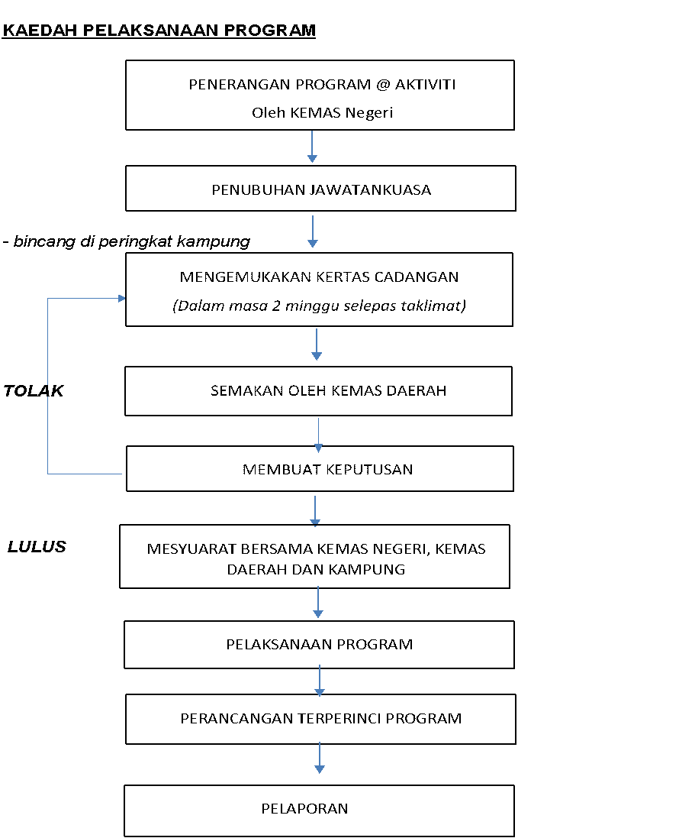

Lampiran B : Implikasi Kewangan / Sumber Peruntukan

ANGGARAN PERINCIAN KOS PERBELANJAAN BAGI BAGI PROJEK LAMAN AGRO BISTARI

BIL | PERKARA | KOS (RM)
1 | Makan Minum  - Minum Pagi  - Makan Tengahari  - Minuman Petang  (Kadar bukan pakej makan dan minum sahaja tidak termasuk Penginapan)  Rujukan :  SPKSU 3/2025  Pekeliling Perbendaharaan Malaysia WP 1.8 | Semenanjung  RM 8/ orang  RM 15/ orang  RM 8/ orang | Sabah/Sarawak  RM 10/ orang  RM 18 / orang  RM10/ orang
2 | Pelbagai adalah termasuk:  - Sewaan Dewan/ Khemah/ Meja/ Kerusi/ Kipas Angin/ Penghawa dingin/ Sistem Siar Raya/Backdrop  - Penginapan/Penangkutan Peralatan kursus/ nota/ kit  - Cetakan dan promosi  - Tenaga Pengajar/ Penceramah  - Lain-lain Keperluan | Tertakluk kepada keperluan dan kesesuaian mengikut kadar harga pasaran tempatan serta pekeliling kewangan/ perolehan sedia ada  Pekeliling Perbendaharaan Malaysia WP 1.8

Lampiran C : Jadual Pelaksanaan

CADANGAN JADUAL PELAKSANAAN

